 | COLÉGIO PEDRO II - UNIDADE SÃO CRISTÓVÃO III  3ª SÉRIE – MATEMÁTICA – PROFº MARCOS –  www.professorwaltertadeu.mat.br

PROJETO ENEM 5 - GABARITO

1) (UERJ 2001 – 1º EQ) O modelo astronômico heliocêntrico de Kepler, de natureza geométrica, foi construído a partir dos cinco poliedros de Platão, inscritos em esferas concêntricas, conforme ilustra a figura abaixo:
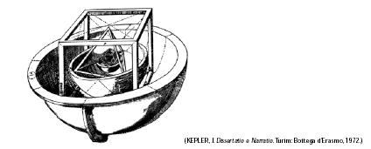

A razão entre a medida da aresta do cubo e a medida do diâmetro da esfera a ele circunscrita, é:
(A)$\sqrt{3}$
(B)$\frac{\sqrt{3}}{2}$
(C)$\frac{\sqrt{3}}{3}$
(D)$\frac{\sqrt{3}}{4}$
GABARITO: C

2) (UERJ 2001 – 1º EQ) O gráfico abaixo representa o consumo de oxigênio de uma pessoa que se exercita, em condições aeróbicas, numa bicicleta ergométrica. Considere que o organismo libera, em média, 4,8 kcal para cada litro de oxigênio absorvido.

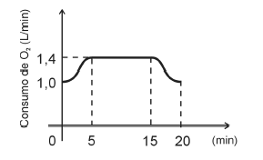
A energia liberada no período entre 5 e 15 minutos, em kcal, é:
(A) 48,0
(B) 52,4
(C) 67,2
(D) 93,6

GABARITO: C

3) (UERJ 2001 – 1º EQ) Admita que, a partir dos cinqüenta anos, a perda da massa óssea ocorra de forma linear, conforme mostra o gráfico abaixo.
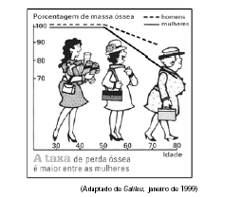
Aos 60 e aos 80 anos, as mulheres têm, respectivamente, 90% e 70% da massa óssea que tinham aos 30 anos.
O percentual de massa óssea que as mulheres já perderam aos 76 anos, em relação à massa aos 30 anos, é igual a:
(A) 14
(B) 18
(C) 22
(D) 26

GABARITO: D

4) (UERJ 2001 – 1º EQ) A figura abaixo mostra um anteparo parabólico que é representado pela função f(x) = -$\frac{\sqrt{3}}{3}x^{2}+2\sqrt{3}x$.
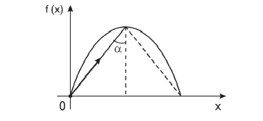
Uma bolinha de aço é lançada da origem e segue uma trajetória retilínea. Ao incidir no vértice do anteparo é refletida e a nova trajetória é simétrica à inicial, em relação ao eixo da parábola. O valor do ângulo de incidência α corresponde a:
(A) 30º
(B) 45º
(C) 60º
(D) 75º

GABARITO: A

5) (UERJ 2001 – 1º EQ) Os 4,5 bilhões de anos de existência da Terra podem ser reduzidos a apenas 1 ano, adotando-se a seguinte escala:
1 minuto = 9 . 10³ anos
Desse modo, se o aparecimento dos primeiros mamíferos se deu em 16 de dezembro, os primeiros primatas surgem em 25 de dezembro.
Utilizando-se a escala, a ordem de grandeza, em séculos, entre estas duas datas é igual a:
(A) 10⁸
(B) 10⁶
(C) 10⁴
(D) 10²

GABARITO: B

6) (UERJ 2001 – 1º EQ) Um técnico de laboratório, suspeitando de uma desigualdade no tamanho dos braços x e y de sua balança, adota o procedimento abaixo para estabelecer com precisão o valor de um peso P:
1 - coloca P no prato esquerdo da balança e o equilibra com um peso conhecido Q
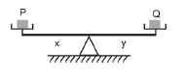
2 - coloca P no prato direito da balança e o equilibra com um peso conhecido R
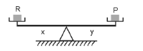
Dessa forma, o técnico conclui que o valor preciso de P, em função de R e Q, é determinado pela seguinte relação:
(A)$\sqrt{\frac{R}{Q}}$
(B)$\frac{R}{Q}$
(C)$\sqrt{\text{RQ}}$
(D) RQ

GABARITO: C

7) (UERJ 2001 2º EQ) O movimento uniformemente acelerado de um objeto pode ser representado pela seguinte progressão aritmética:

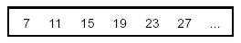

Esses números representam os deslocamentos, em metros, realizados pelo objeto, a cada segundo.
Portanto, a função horária que descreve a posição desse objeto é:
(A) 3t + 4t²
(B) 5t + 2t²
(C) 1 + 2t + 4t²
(D) 2 + 3t + 2t²

GABARITO: B

8) (UERJ 2001 – 2º EQ)Um recipiente cilíndrico de 60 cm de altura e base com 20 cm de raio está sobre uma superfície plana horizontal e contém água até a altura de 40 cm, conforme indicado na figura.
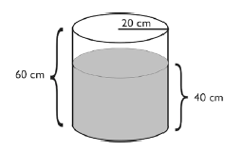
Imergindo-se totalmente um bloco cúbico no recipiente, o nível da água sobe 25%.
Considerando π igual a 3, a medida, em cm, da aresta do cubo colocado na água é igual a:
(A)$\text{10}\sqrt{2}$
(B)$\text{10}\sqrt[3]{2}$
(C) $\text{10}\sqrt{\text{12}}$
(D) $\text{10}\sqrt[3]{\text{12}}$

GABARITO: D

9) (UERJ 2002 – 1º EQ) Leia os quadrinhos:
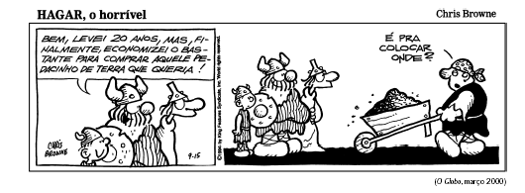

Suponha que o volume de terra acumulada no carrinho-de-mão do personagem seja igual ao do sólido esquematizado na figura abaixo, formado por uma pirâmide reta sobreposta a um paralelepípedo retângulo.

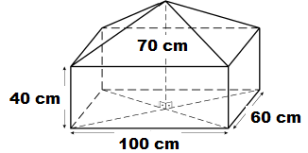

Assim, o volume médio de terra que Hagar acumulou em cada ano de trabalho é, em dm³ , igual a:
(A) 12
(B) 13
(C) 14
(D) 15

GABARITO: D

10) (UERJ 2002 – 1º EQ) Considere a informação abaixo:
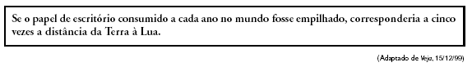
Admitindo-se que a distância da Terra à Lua é de 3,8.10⁵ km e que a espessura média de uma folha de papel é de 1,3 .10⁻¹ mm, a ordem de grandeza do número de folhas de papel de escritório consumido a cada ano é:
(A) 10⁹
(B) 10¹¹
(C) 10¹³
(D) 10¹⁵

GABARITO: C

11) (UERJ 2002 – 1º EQ) A razão entre a massa e o volume de uma substância, ou seja, a sua massa específica, depende da temperatura. A seguir, são apresentadas as curvas aproximadas da massa em função do volume para o álcool e para o ferro, ambos à temperatura de 0º C.
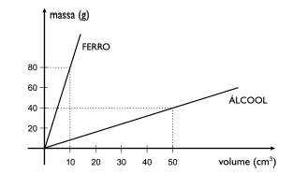
Considere ρ_{F} a massa específica do ferro e ρ_{A} a massa específica do álcool.
De acordo com o gráfico, a razão ρ_{F} / ρ_{A} é igual a:
(A) 4
(B) 8
(C) 10
(D) 20

GABARITO: C

12) (UERJ 2002 – 1º EQ) Leia com atenção a história em quadrinhos.
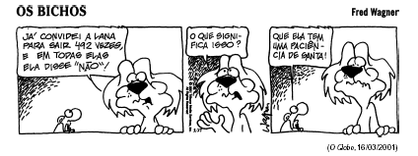

Considere que o leão da história acima tenha repetido o convite por várias semanas. Na primeira, convidou a Lana para sair 19 vezes; na segunda semana, convidou 23 vezes; na terceira, 27 vezes e assim sucessivamente, sempre aumentando em 4 unidades o número de convites feitos na semana anterior.
Imediatamente após ter sido feito o último dos 492 convites, o número de semanas já decorridas desde o primeiro convite era igual a:
(A) 10
(B) 12
(C) 14
(D) 16

GABARITO: B

13) (UERJ 2002 – 1º EQ) Rafael comprou quatro passagens aéreas para dar uma de presente para cada um de seus quatro netos. Para definir a época em que irão viajar, Rafael pediu para cada um dizer uma frase. Se a frase fosse verdadeira, o neto viajaria imediatamente; se fosse falsa, o neto só viajaria no final do ano.
O quadro abaixo apresenta as frases que cada neto falou:
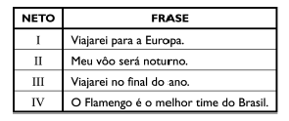
A partir das frases ditas, Rafael não pôde definir a época da viagem do neto representado pelo seguinte número:
(A) I
(B) II
(C) III
(D) IV

GABARITO: C

14) (UERJ 2002 – 1º EQ) Em um posto de saúde foram atendidas, em determinado dia, 160 pessoas com a mesma doença, apresentando, pelo menos, os sintomas diarréia, febre ou dor no corpo, isoladamente ou não. A partir dos dados registrados nas fichas de atendimento dessas pessoas, foi elaborada a tabela abaixo.
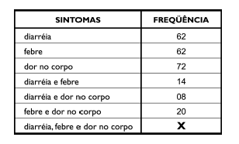
Na tabela, X corresponde ao número de pessoas que apresentaram, ao mesmo tempo, os três sintomas.
Pode-se concluir que X é igual a:
(A) 6
(B) 8
(C) 10
(D) 12

GABARITO: A

15) (UERJ 2002 – 2º EQ) A velocidade angular W de um móvel é inversamente proporcional ao tempo T e pode ser representada pelo gráfico abaixo.
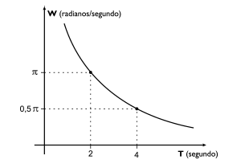
Quando W é igual a 0,8π rad/s, T, em segundos, corresponde a:
(A) 2,1
(B) 2,3
(C) 2,5
(D) 2,7

GABARITO: C

